" אין לך שמחה יותר לפני הקב"ה ,
אלא שמחה ורינה של תורה " [ רע"ז ]
 | טוב..... |  |  |  |  |  | 
 | ? |  |  | 49 |  |  |  |  | 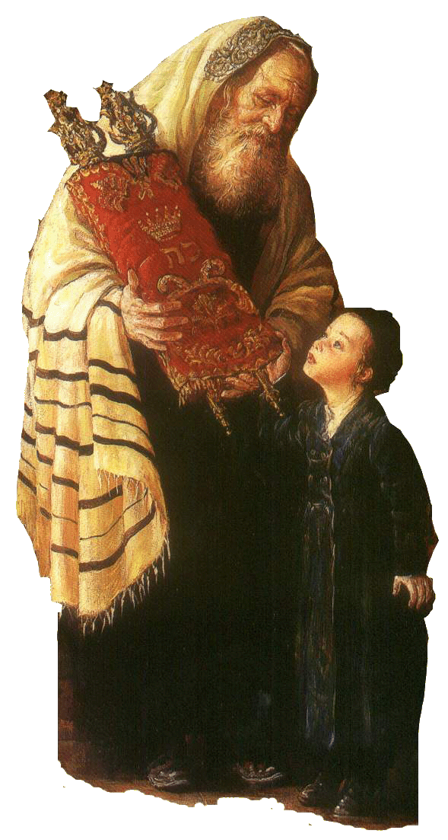 |  | ♫
 |  |  |  |  |  |  |  |  |  |  | 
פתרי , מצאי , צבעי וגלי...
ר' זלמן מוולוז'ין זצ"ל רצה ללמוד מספר , אך ארגז גדול וכבד , משא ג' אנשים מפריד בינו ובין הספר מה יהיה ?___________________________________________________
__________________________________________________________ [ שט"ז]
מה ראה הרב מאיר מייניץ באמצע הלילה ?________________________________________________
_______________________________________________________________________ [ ש"ג ]
מה עיקר השכר על עסק התורה? [ ש"א ] - _______________________________
מה מלמל הרב אברמסקי זצ"ל כשנכנס לכספת?[ רצ"ו ] -______________________________________
היכן רקד הגאון ר' חיים שמואלביץ זצ"ל? [רצ"ט] - _______________________
איך הגיב ר' יחזקאל אברמסקי כשראה את שעון הזהב של תלמידו החתן ? [ רצ"ה ]
מדוע כבתה הרבנית לרב שך זצ"ל את החשמל המרכזי ? האם זה עזר? [ ש"ל ]

חוות דעת של רופאיו של ר' עקיבא אייגר :[ שמ"א ]
ר' דוד לוריא שהיה בקיא בתשע מסכתות הראשונות של התלמוד בבלי בע"פ – מדוע בכה כל הלילה? [ תמ"ו ]

מה בקשה הרבנית שיינא חיה אלישיב מבעלה יום אחרי החתונה ?[שנ"ו]
מה אפשר לקנות עם 6 רובלים לחודש ? [של"ד]
מה הורה הנצי"ב מוולוז'ן לבנו ר' חיים ברלין בצוואתו?[קס"ד]
מה מצער את ר' אלחנן וסרמן בנעליים חדשות ?[פ']

" אפילו כל מצוותיה של תורה אינן שוות לדבר אחד של תורה " [ קכ"ו ]
"...אלו נשותיהם של ת"ח , שמנדדות שינה מעיניהם בעוה"ז, ובאות לחיי העוה"ב ,
רש"י : ממתינות את בעליהן שהן בבית רבם ושונים פרקם ... " [ ר"צ ]

